ผลการปฏิบัติ
ร่วมลงแถวเคารพธงชาติ ตรวจเครื่องแต่งกายและทรงผม

เมื่อ ๕ พฤษภาคม 256๙ เวลา 08.30 น. พ.ต.อ.ชัยศักดิ์ บูรณะบัญญัติ ผกก.สภ.กลางใหญ่, พ.ต.ท.สายัณห์ นาพา รอง ผกก.(สอบสวน)สภ.กลางใหญ่,พ.ต.ท.วิศรุต แดงงาม รอง ผกก.ป.สภ.กลางใหญ่ พร้อมข้าราชการตำรวจในสังกัด สภ.กลางใหญ่ ร่วมลงแถวเคารพธงชาติ กล่าวบทปลงใจ อุดมคติตำรวจ คำสัตย์ปฏิญาณ ชี้แจงภารกิจและข้อราชการต่างๆพร้อมทั้งตรวจเครื่องแต่งกายและทรงผม

ผลการปฏิบัติงานป้องกันปราบปราม,งานสืบสวน,งานสอบสวน
ร่วมประชุมวิเคราะห์อาชญากรรม

เมื่อ ๑๐ พฤษภาคม 256๙ เวลา 10.30 น. พ.ต.อ.ชัยศักดิ์ บูรณะบัญญัติ ผกก.สภ.กลางใหญ่, พ.ต.ท.สายัณห์ นาพา รอง ผกก.(สอบสวน)สภ.กลางใหญ่,พ.ต.ท.วิศรุต แดงงาม รอง ผกก.ป.สภ.กลางใหญ่,พ.ต.ท.ปรเมศร์ มณีศรีวงศ์กูล สวป.สภ.กลางใหญ่,พ.ต.ต.ดวงดาว คำศรี สว.(สอบสวน).สภ.กลางใหญ่ พร้อมข้าราชการตำรวจในสังกัด สภ.กลางใหญ่ ร่วมประชุมวิเคราะห์อาชญากรรมประจำสัปดาห์ ณ ห้อง สปก.สภ.กลางใหญ่

ผลการปฏิบัติงานป้องกันปราบปรามและงานสืบสวน
ตั้งจุดตรวจ จุดสกัด

เมื่อ ๑๔ พฤษภาคม ๒๕๖๙ เวลา ๒๑.3๐ น. พ.ต.อ.ชัยศักดิ์ บูรณะบัญญัติ ผกก.สภ.กลางใหญ่ มอบหมายให้ พ.ต.ท.วิศรุต แดงงาม รอง ผกก.ป.สภ.กลางใหญ่,พ.ต.ท.ปรเมศร์ มณีศรีวงศ์กูล สวป.สภ.กลางใหญ่ พร้อมกำลังงานป้องกันปราบปรามและงานสืบสวน ตั้งจุดตรวจ จุดสกัด หน้า สภ.กลางใหญ่ ไม่พบสิ่งผิดกฎหมาย เหตุการณ์ทั่วไปปกติ

ผลการปฏิบัติของสายตรวจงานป้องกันปราบปราม
เมื่อ 19 พฤษภาคม 256๙ เวลา 1๔.0๐ น. พ.ต.อ.ชัยศักดิ์ บูรณะบัญญัติ ผกก.สภ.กลางใหญ่ มอบหมายให้ พ พ.ต.ท.วิศรุต แดงงาม รอง ผกก.ป.สภ.กลางใหญ่ พร้อม สายตรวจรถยนต์ออกดำเนินการตามโครงการอุดรชิว โดยการนำกำลังข้าราชการตำรวจสายตรวจรถยนต์ออกตรวจป้องกันเหตุอาชญากรรมในพื้นที่รับผิดชอบ

ผลการปฏิบัติงานป้องกันปราบปราม
๑. ชื่อผู้ปฏิบัติ พ.ต.อ.ชัยศักดิ์ บูรณะบัญญัติ ผกก.สภ.กลางใหญ่ พร้อมชุดจิตอาสาชุมชนสัมพันธ์
สภ.กลางใหญ่
๒. ชื่อกิจกรรม กิจกรรมจิตอาสาและงานมวลชนสัมพันธ์
๓. สถานที่ ณ สภ.กลางใหญ่
๔. เวลาดำเนินการ เวลา 10.00 น.
๕. รายละเอียดของการปฏิบัติในแต่ละกิจกรรม
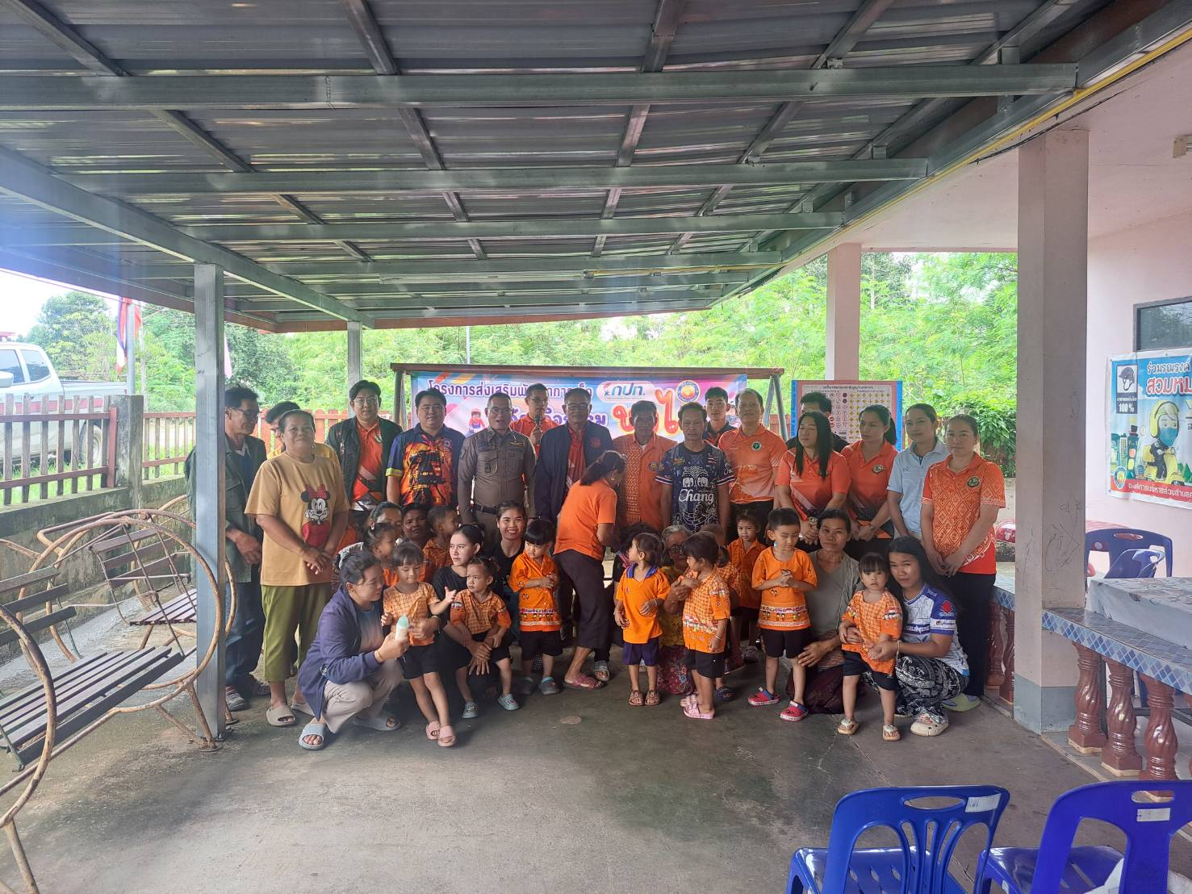
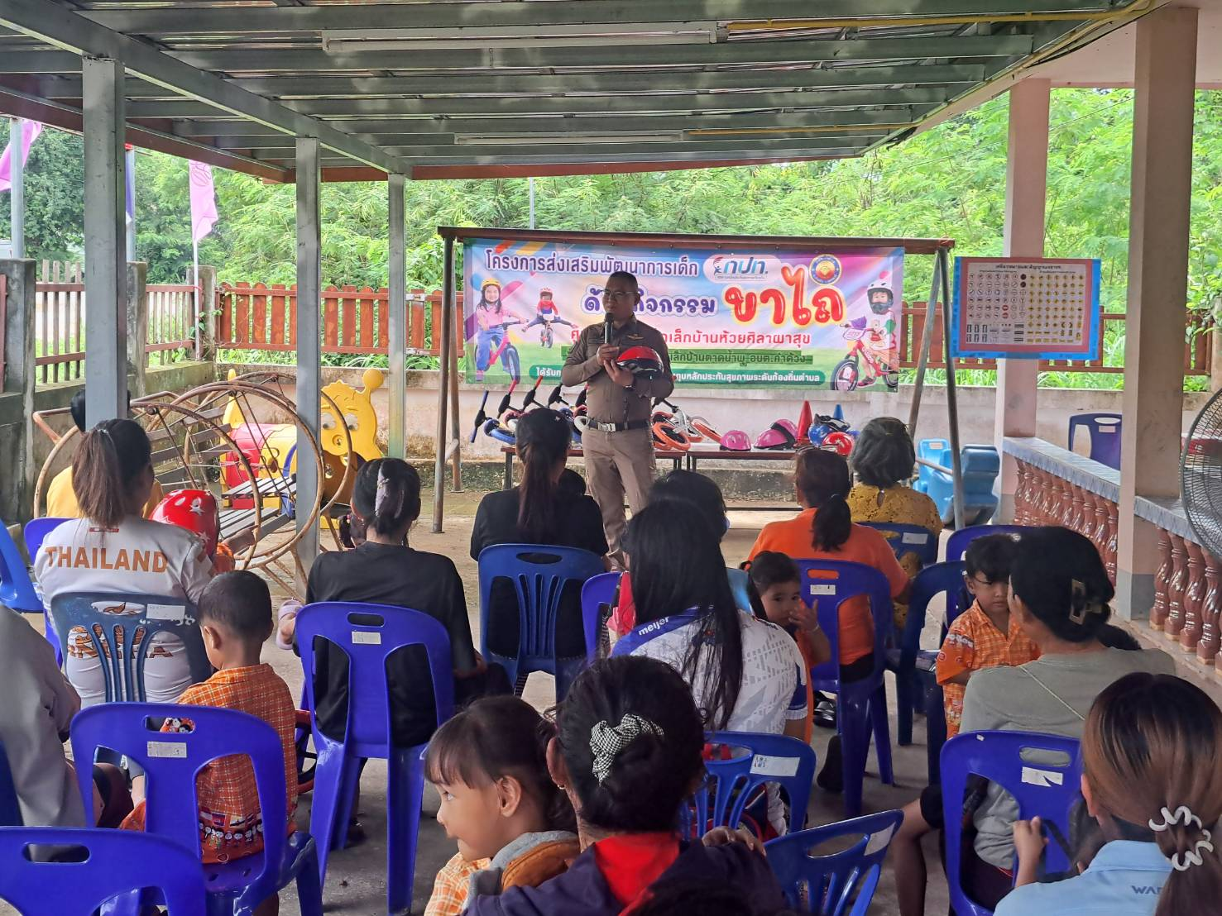

เมื่อ ๑๙ พฤษภาคม ๒๕๖๙ เวลา ๑๐.๐๐ น. พ.ต.อ.ชัยศักดิ์ บูรณะบัญญัติ ผกก.สภ.กลางใหญ่ มอบหมายให้ พ.ต.ท.วิศรุต แดงงาม รอง ผกก.ป.สภ.กลางใหญ่ พร้อมชุดจิตอาสาชุมชนสัมพันธ์ สภ.กลางใหญ่ ร่วมโครงการกับหน่วยงานที่เกี่ยวข้องในพื้นที่
ผลการปฏิบัติงานป้องกันปราบปราม
๑. ชื่อผู้ปฏิบัติ พ.ต.ท.วิศรุต แดงงาม รอง ผกก.ป.ฯ และ ร้อยเวร ๒๐ พร้อมคู่ตรวจและชุดสืบสวน
๒. ชื่อกิจกรรม ออกตรวจป้องกันเหตุอาชญากรรมและบริการนักท่องเที่ยว
๓. สถานที่ ตำบลกลางใหญ่และตำบลเมืองพาน
๔. เวลาดำเนินการ เวลา 08.30 น.
๕. รายละเอียดของการปฏิบัติในแต่ละกิจกรรม

เมื่อ ๒๕ พฤษภาคม 256๙ เวลา 08.30 น. พ.ต.อ.ชัยศักดิ์ บูรณะบัญญัติ ผกก.สภ.กลางใหญ่, พ.ต.ท.วิศรุต แดงงาม รอง ผกก.ป.ฯ พร้อมชุดสายตรวจรถยนต์ ออกตรวจเพื่อป้องกันเหตุอาชญากรรมที่จะเกิดขึ้นกับนักท่องเที่ยว ที่เดินทางมาเที่ยวแหล่งมรดกโลก ณ อุทยานประวัติศาสตร์ภูพระบาท
ผลการปฏิบัติงานสืบสวน
๑. ชื่อผู้ปฏิบัติ พ.ต.อ.ชัยศักดิ์ บูรณะบัญญัติ ผกก.สภ.กลางใหญ่
๒. ชื่อกิจกรรม การระดมกวาดล้างอาชญากรรมตำรวจภูธรจังหวัดอุดรธานี
๓. สถานที่ พื้นที่รับผิดชอบ สภ.กลางใหญ่
๔. เวลาดำเนินการ เวลา 14.00 น.
๕. รายละเอียดของการปฏิบัติในแต่ละกิจกรรม

เมื่อ ๒๖ พฤษภาคม 256๙ เวลา 1๐.00 น. พ.ต.อ.ชัยศักดิ์ บูรณะบัญญัติ ผกก.สภ.กลางใหญ่ สั่งการให้ชุดสืบสวนและงานป้องกันปราบปรามร่วมกันระดมกวาดล้างอาชญากรรมในพื้นที่รับผิดชอบตามคำสั่ง ตำรวจภูธรจังหวัดอุดรธานี โดยให้มีผลการปฏิบัติอย่างเป็นรูปธรรมเพื่อความปลอดภัยในชีวิตและทรัพย์สินของประชาขนในพื้นที่
ผลการปฏิบัติงานสืบสวน
การปิดล้อมตรวจค้น
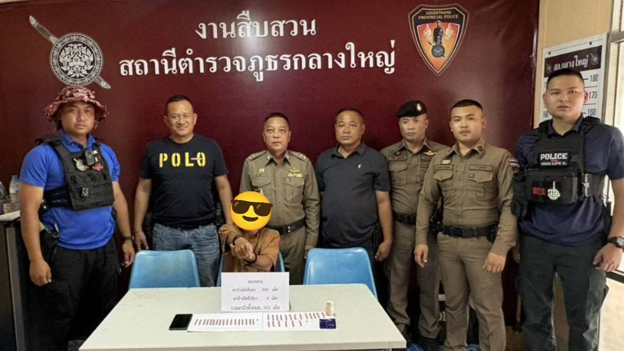

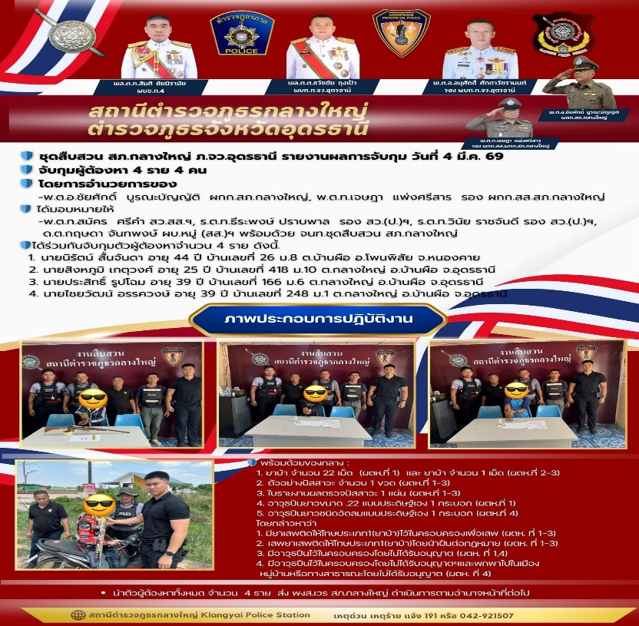

เมื่อ ๒๗ พฤษภาคม ๒๕๖๙ เวลา ๐๗.๓๐ น. พ.ต.ท.เจษฎา แพ่งศรีสาร รอง ผกก.สส.สภ.กลางใหญ่พร้อมด้วยชุดสืบสวน สภ.กลางใหญ่ และฝ่ายปกครอง อำเภอบ้านผือ ตรวจค้นบุคคลตามเป้าหมาย มาตรการเชิงรุกและติดตามหมายจับในพื้นที่รับผิดชอบ ผลการปฏิบัติได้ทำการจับกุมผู้ต้องหาคดียาเสพติดจำนวน ๑ ราย ผู้ต้องหา ๑ คน

